**COMMUNIQUÉ DE PRESSE – Décembre 2024**

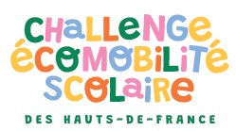

**26 000 ELEVES DES HAUTS-DE-FRANCE ONT PARTICIPE**

**AU 9ème CHALLENGE DE L’ÉCOMOBILITÉ SCOLAIRE**

Les écoles inscrites n’ont pas manqué de jouer le jeu et ont motivé élèves et parents durant la semaine du challenge qui s’est déroulé du 14 au 18 octobre dernier.

Découvrez dans les pages suivantes les podiums par catégories et nos coups de cœur.

**UN CHALLENGE POUR ENCOURAGER LA MOBILITE DOUCE SUR LES TRAJETS DOMICILE-ECOLE**

Le challenge de l’écomobilité scolaire est organisé par le Crem (Centre ressource régional sur l’écomobilité), que co-animent les associations Droit au vélo-ADAV et En Savoir Plus avec le soutien du Conseil Régional des Hauts-de-France et de l’ADEME.

Le challenge s’adresse à **toutes les écoles de la région Hauts-de-France de la maternelle au CM2** qui souhaitent **sensibiliser les élèves et leurs familles aux enjeux liés à la mobilité (sécurité routière, environnement, santé ...).**

Le challenge promeut l’utilisation des moyens de transports actifs ou doux (marche, vélo, trottinette, bus, covoiturage) pour effectuer le trajet domicile – école.

Pendant la semaine de challenge, les enseignants interrogent chaque jour tous les élèves des classes participantes pour savoir comment ils se sont rendus dans l’établissement. Les résultats sont ensuite inscrits dans une grille de comptage. A la fin du challenge, l’école transmet sa ou ses grilles de comptage ce qui permet de déterminer **un classement régional**.

En parallèle, la plupart des écoles proposent des activités en lien avec la mobilité : parcours vélo, quizz sur le code de la route, ateliers de réparation… parfois avec l’appui de parents d’élèves, d’associations locales, des communes et communautés de communes.

C’est aussi l’occasion pour certaines collectivités de tester de nouvelles solutions comme la mise en place de Rues Scolaires ou l’organisation de Pédibus et Vélobus.

**LES LAUREATS PAR CATEGORIE**

Malgré une météo capricieuse et même sur certains territoires des grèves ou travaux empêchant la bonne circulation des transports en commun, **1407 classes ont participé, voici les 3 premiers pour chaque catégorie.**

**Classe élémentaire la plus écomobile**

|  |  |  |  |  |
| --- | --- | --- | --- | --- |
|  | **ECOLE** | **VILLE** | **CLASSE** | **ENSEIGNANT** |
| **1** | ECOLE ELÉMENTAIRE ALBERT CAMUS | CREIL | CP | Madame REMY |
| **2** | ECOLE ÉLÉMENTAIRE ST EXUPÉRY | HEM | CP | Monsieur HUCQ |
| **3** | ECOLE JEAN ROSTAND SAINT-EXUPÉRY | VILLERS SAINT-PAUL | CP | Madame CASANOVAS |

**Classe élémentaire qui a eu la plus belle progression entre le début et la fin du challenge**

|  |  |  |  |  |
| --- | --- | --- | --- | --- |
|  | **ECOLE** | **VILLE** | **CLASSE** | **ENSEIGNANT** |
| **1** | ECOLE LES JEUNES POUSSES | BACOUEL-SUR-SELLE | CE1 - CE2 | Madame MERIAUX |
| **2** | ECOLE LAMARTINE | BOURBOUG | CP | Madame FILLEBEEN |
| **3** | ECOLE ANNE FRANK | WAVRIN | CE1 | Madame TANCREZ |

**Classe maternelle la plus écomobile**

|  |  |  |  |  |
| --- | --- | --- | --- | --- |
|  | **ECOLE** | **VILLE** | **CLASSE** | **ENSEIGNANT** |
| **1er ex-eaquo** | ECOLE JEAN BIONDI | CREIL | TPS | Madame SEBAN |
| **1er ex-eaquo** | ECOLE JEAN BIONDI | CREIL | MS-GS | Madame VANMEENEN |
| **3** | ECOLE PUBLIQUE | DRINCHAM | PS-MS-GS | Madame DOMILLE DELAMAERE |

**Classe maternelle qui a eu la plus belle progression entre le début et la fin du challenge**

|  |  |  |  |  |
| --- | --- | --- | --- | --- |
|  | **ECOLE** | **VILLE** | **CLASSE** | **ENSEIGNANT** |
| **1** | ECOLE PASTEUR | PERENCHIES | PS-MS | MADAME HOLLE |
| **2** | ECOLE PRIMAIRE MARIE CURIE | MARSEILLE-EN-BEAUVAISIS | PS-MS | MADAME LE MAUX |
| **3** | EMP ROGER SALENGRO | ORCHIES | MS | MADAME MAURICE |

Félicitations à eux ainsi qu’à l’ensemble des écoles et familles participantes qui ont joué le jeu de fournir un effort en faveur de l’écomobilité. Le Crem remercie également l’ensemble des collectivités ambassadrices et partenaires qui ont assuré la réussite du challenge.

**Résultats complets :** [**https://challenge-ecomobilite-scolaire.fr/les-resultats/**](https://challenge-ecomobilite-scolaire.fr/les-resultats/)

**Des remises de prix vont être organisées à partir de janvier 2024 auprès des lauréats et plusieurs collectivités vont également récompenser les meilleures classes de leur territoire.**



**NOS COUPS DE CŒUR**

Au-delà du comptage quotidien du mode de déplacements des élèves, **de nombreuses écoles et collectivités se sont mobilisées pour rendre le challenge vivant au travers d’actions de sensibilisation** et le **test de solutions alternatives** à la voiture pour emmener les enfants à l’école.

Coup de projecteur sur quelques actions qui ont particulièrement retenu notre attention :

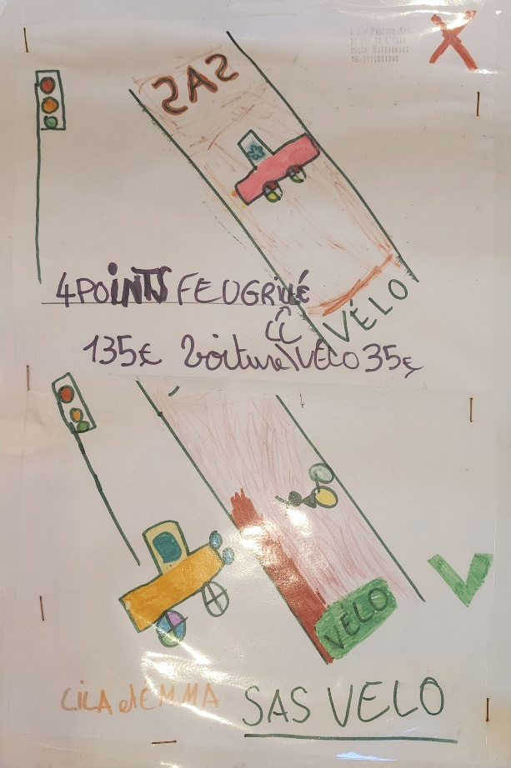**La sensibilisation des automobilistes par les élèves de l’école Mozart Pasteur Sévigné de Wattignies** (Métropole Européenne de Lille).

Les élèves ont créé des fausses contraventions à distribuer aux parents mal stationnés pour les sensibiliser. Ils ont également créé des affiches pour expliquer le bon fonctionnement des sas vélo. Celles-ci ont été affichées sous les feux tricolores pour sensibiliser les automobilistes.

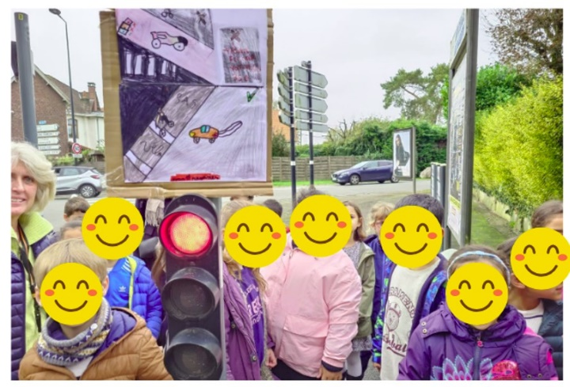

**Des actions ciblées pour chaque niveau de classe à l’école primaire François Mitterrand de Bailleul sur Thérain**

L’école a organisé une balade dans la ville avec les classes du CE1 au CM22 en leur expliquant les différents panneaux rencontrés en chemin ainsi que les différents marquages au sol. Un questionnaire remis aux élèves au retour de la balade a permis d’évaluer ce qui avait été appris.

Pour les plus petits (Petite section au CP) , une animation a été organisée à l'intérieur de l'école avec un parcours motricité sur la tenue à adopter lors des sorties en groupe.

Par ailleurs, une animation a été montée en partenariat avec la police municipale autour de plusieurs activités : mots fléchés sur les moyens de transport, mémo géant, collages basés sur les panneaux et mobiliers dédiés au code de la route (feu tricolore, passage piétons, stop, …) , quizz sur la sécurité.

Enfin, un atelier de réparation a permis aux enfants de faire réviser leurs vélos.

**Les ateliers transdisciplinaires de l’école Lamartine de Lille**

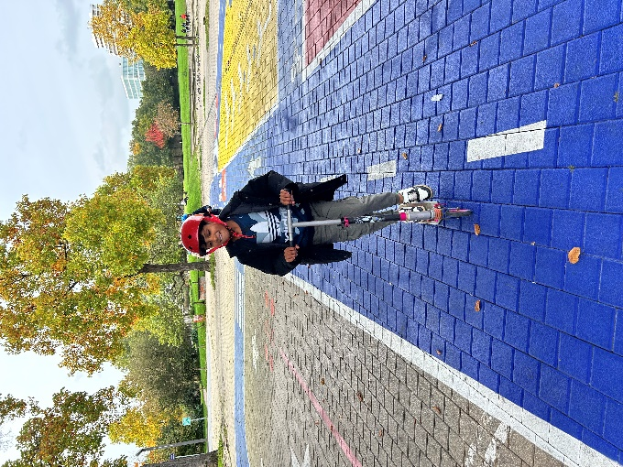L’école Lamartine a abordé le sujet de la mobilité dans une programmation riche et sous différentes approches pendant le challenge : accrochages des résultats quotidiens dans les rues autour de l'école, création d'un bus géant en carton, post-it art autour du thème des moyens de transports durables, visite de la Maison des Mobilités Durables de Lille (circuit en trottinette, quiz autour de l'écomobilité et des choix raisonnés), randonnée de 11km le long de la Deûle (pour que chaque enfant et sa famille prenne conscience de ses capacités motrices, et découvre les plaisirs de la marche), visionnage du film "Sur le chemin de l'école" (afin d'inscrire son approche personnelle au sein d'une culture, et décentrer son point de vue et ses a priori, découvrir d'autres usages et habitudes), relevés des données de déplacements quotidiens chaque matin par les élèves de l'UPE2a, allophones-censeurs de l'école.

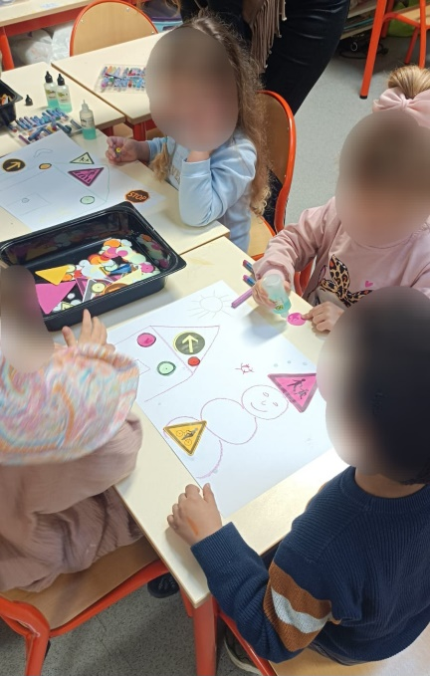**La programmation variée de l’école maternelle Thérèse Cauche de Lens**

L’école a organisé une chasse aux panneaux dans le quartier et divers ateliers écomobiles (courses, slalom, parcours routier avec panneaux, ateliers artistiques, ateliers planche à roulettes, atelier relais pneus, diffusion d’extraits vidéos de "Rue Tom et Lila" ,...) avec la coopération et la participation des familles.

**La plantation d’arbre pour compenser les émissions dues aux déplacements motorisés à l’école maternelle publique de Valescourt** (Communauté de communes du Plateau Picard)

Pour compenser les déplacements effectués en voiture pour les trajets domicile-école, l’équipe éducative a eu l’idée de planter avec les élèves un arbre dans la cour de l’école. Une belle initiative pour sensibiliser à l’impact des déplacements motorisés sur la qualité de l’air.

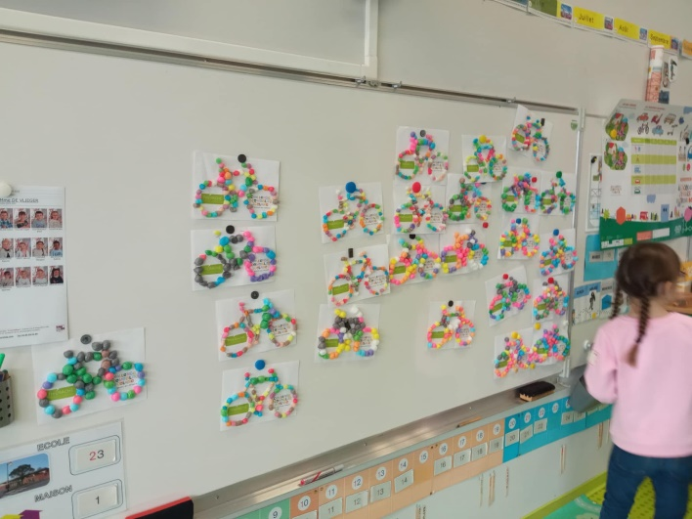**L’implication du PETR du Pays de Thiérache auprès des écoles de son territoire**

Le PETR qui regroupe 4 communautés de communes de l’Aisne a mobilisé plusieurs écoles de son territoire pour qu’elles participent au challenge. Au-delà de cet encouragement, le PETR a pris en charge plusieurs interventions au sein des écoles participantes : ateliers d’apprentissage à la réparation de vélos, sensibilisation à la sécurité routière, temps de lecture sur la mobilité, passage du permis piéton, atelier vélo, fermeture de rue à la circulation motorisée aux entrées d’entrée et sortie de classe à Rozoy-sur-Serre.

**Mais aussi dans toute la région de nombreux pédibus, de multiples actions de sensibilisation à la sécurité routière à pied et à vélo, des ateliers de sensibilisation à l’écomobilité, des concours de vélos et trottinettes décorés ou fleuris, des vélos-smoothie, …. Nous aurions aimé pouvoir citer toutes ces initiatives.**

Du 24 au 28 mars 2025, ce sera au tour des collèges et lycées de la région Hauts-de-France de participer au challenge de l’écomobilité organisé par le Crem et ses partenaires -> <https://www.ecomobilite.org/http-ecomobilite-org-Challenge-de-l-ecomobilite-des-colleges-lycees>

**CONTACTS**

Judicaël Potonnec, Coordinateur Crem, Centre Ressource Régional en Écomobilité – ADAV contact@ecomobilite.org ou au 07.49.03.24.13

Jihane Miladi, Coordinatrice de projets et Chargée de communication, En Savoir Plus

[Jihane.miladi@ecomobilite.org](mailto:Jihane.miladi@ecomobilite.org) ou au 06.10.34.33.38

Michèle ROUSSEL, Chargée de mission écomobilité scolaire, En Savoir Plus

[michele.roussel@ecomobilite.org](mailto:michele.roussel@ecomobilite.org) ou au 06.10.34.33.40